**La facture**

**1. Rappel des premières étapes de la vente.**

Indique sur la ligne du temps ci-dessous les différentes étapes de la vente déjà étudiées.

1 Demande de prix 2 Offre de prix 3 Commande 4 Livraison

et comparaison d’offres

**2. La facture**

**2.1. Analyse d’une facture simple**

Voir document 1

a) Comment s’appelle ce document ?

…**Une facture**…………………………………………………………….

b) Qui le rédige ?

…**Le vendeur (Elite Gerpinnes)**……………

c) A qui est-il adressé ?

**Au client (Mme Labeau)**

d) Quelle est l’utilité de ce document ?

**Indiquer à l’acheteur les marchandises fournies, le montant à payer ainsi que les conditions de vente et de paiement.**

***Document 1***

Une image contenant clipart

Description générée avec un niveau de confiance très élevé**Elite Gerpinnes**

2

1

Route de Philippeville, 223 a

6280 GERPINNES

Tél.: 071 21 76 15 Fax: 071 21 76 15

TVA BE 0654 345 987

BNP Paribas-Fortis 287-2748753-10

Madame Labeau

Rue des Abricots 24

3

7000 MONS

4

5

|  |  |  |  |  |
| --- | --- | --- | --- | --- |
| Facture n°10 du 10/03/2020  6  A payer dans 30 jours fin de mois par virement bancaire | | Votre commande n°5 du 05/03/2020 | | |
| RÉFÉRENCE | **DÉSIGNATION** | **QUANTITÉ** | **Prix unitaire**  11  100 | **Prix total** |
| 362678  7 | Escarpin rouge taille 37  8 | 2  9 | 45,00 € | 90,00€ |
| 358745 | Chaussure Nike homme taille 40 | 4 | 70,00 € | 280,00€ |
| 412577 | Chaussure Adidas enfant taille 34 | 1 | 50,00 € | 50,00€ |

14

|  |  |  |  |  |  |  |  |
| --- | --- | --- | --- | --- | --- | --- | --- |
| Total  12 | Remise  13 | | Port | Montant taxable  15 | TVA  17  16 | | TOTAL A PAYER |
| 183,00 € | **%** | **Montant** | / | 183,00 € | **%** | **Montant** | **221,43 €** |
| / | / | 21% | 38,43 € |



***Indique ce que représente chaque numéro***

|  |  |
| --- | --- |
| **N°** | **INDICATIONS** |
| **1** | **Coordonnée du vendeur** |
| **2** | **Logo** |
| **3** | **Coordonnée de l'acheteur** |
| **4** | **Nature du document + numéro et date** |
| **5** | **Date d'échéance** |
| **6** | **Rappel de numéro de commande et la date** |
| **7** | **Références des articles** |
| **8** | **Désignation** |
| **9** | **Quantité** |
| **10** | **Prix unitaire** |
| **11** | **Prix total par articles** |
| **12** | **Prix total des articles** |
| **13** | **Réduction et % et le montant** |
| **14** | **Les frais** |
| **15** | **Montant soumis à la TVA** |
| **16** | **TVA** |
| **17** | **Montant à payer** |

**2.2 Mentions obligatoires de la facture**

La facture est la …**principale**………………………. pièce écrite qui constate le …**contrat**……. de vente. Elle sert de ……**preuve**……………….. en cas de litige. Elle doit donc permettre d'identifier CLAIREMENT les acteurs du contrat, l'opération et le montant dû. La …**loi**….. impose qu'elle soit rédigée au moins en ……**2**..exemplaires et que le commerçant la conserve …**7**…..ans au moins.

Les conditions générales de vente que l’on reprend généralement au verso et qui stipulent que l’acceptation de la facture vaut l’acceptation des conditions de vente, les conditions de paiement, la garantie, le recours du vendeur en cas de non-paiement à l’échéance.

**2.3 Définition de la facture**

j0239225

La facture est un **document** établi par le **vendeur** et adressé à **l’acheteur** Elle détaille les **marchandises et/ou services** livré(e)s et le **montant** à payer. Généralement, elle précise les **conditions** auxquelles la vente se réalise.

**2.4 Questions fréquentes au sujet de la facture**

**A quoi servent les factures?**

* Elle vous permet de **vérifier**, avant de payer, si le montant réclamé est exact et justifié.
* Elle peut constituer un moyen de **preuve** pour le consommateur, au cas où aucun devis ou bon de commande n'a été établi au préalable ou en cas de recours en justice.

Une facture peut toujours être demandée bien qu'elle ne soit pas nécessaire dans un certain nombre de cas où une autre preuve de paiement, comme par exemple le ticket de caisse, suffit.

**Quand puis-je exiger une facture?**

Tous les assujettis, sans distinction, sont tenus de délivrer des factures dès que l'acheteur effectue un achat à titre professionnel ou si l'achat est effectué par une école, une association, un courtier d'assurance, une profession libérale..

Elle sert de preuve et certifie que la tva a bien été payée.

Cependant dans certain cas, l'assujetti est dispensé de délivrer une facture quand il fournit des biens ou des services à des particuliers qui ne les destinent pas à l’exercice d’une activité professionnelle.

*La dispense de délivrer des factures* ***ne s’applique pas*** *en ce qui concerne:*

* + *Les livraisons de voitures automobiles, remorques pour le camping, de motocyclettes, d’avions, de yachts, et de bateaux et canots de plaisances ;*
  + *Les travaux immobiliers ;*
  + *Les ventes à tempérament, et les location-vente (leasing)*
  + *Les livraisons effectuées dans les établissements de vente qui ne sont pas normalement accessibles à des particuliers (exemples : les établissements « cash and carry) …*

***Réponds aux questions suivantes***

1. Si je vais à la boulangerie acheter un pain, le boulanger doit-il me fournir une facture? Pourquoi?

**Non (achat en petites quantités et je l'achète pour moi)**

1. Si un restaurateur va acheter des pains dans une boulangerie, le boulanger doit-il fournir une facture? Pourquoi?

**Oui (achat en grandes quantités et je l'achète à des fins professionnels)**

**De quel délai disposé-je pour payer mes factures?**

**En principe, le paiement se fait dès la réception de la marchandise ou la prestation du service mais un autre délai peut avoir été décidé d’un commun accord avec le vendeur (le fournisseur).**



**A retenir!**

Cas pour lesquels la facture est **obligatoire**:

* Dès l'achat d'un bien ou d'un service à des **fins professionnelles**
* Sur base de la législation sur la TVA, en cas d'achat de biens et services à **usage privé**, notamment:
* La vente, l'entretien et les réparations d'une voiture ou d'une moto (à partir de 62 € TVA comprise)
* Les travaux d'entreprises dans le secteur de la construction (aménagement d'une salle de bain)
* Les achats effectués dans les magasins de gros.
* Les ventes à tempérament (achat à crédit)

**Exercices**



***Une facture est-elle obligatoire dans les situations suivantes?***

1. J'achète un nouveau vélo chez un marchand de vélo (grossiste):

**Oui car c’est un achat chez un grossiste**

1. J'engage une société pour réparer ma toiture:

**Oui car c’est un travail d’entreprise**

1. Je rachète la salle à manger de mes voisins:

**Non car c’est un achat de particulier à particulier.**

**3. La TVA**

**Une image contenant clipart

Description générée avec un niveau de confiance très élevé**

Qu'est-ce la TVA?

**Taxe sur la Valeur Ajoutée**



***Regarde attentivement la vidéo et réponds aux questions***

[***https://www.youtube.com/watch?v=a5q7OjFp2hw&t=104s***](https://www.youtube.com/watch?v=a5q7OjFp2hw&t=104s)

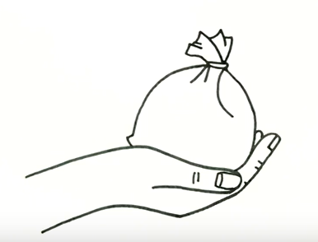

1. De quoi la menuiserie a-t-elle besoin pour produire une chaise?

**De bois, d’électricité…**

On appelle ça **la consommation intermédiaire**

1. Quel est le travail de l'entreprise?

**Transformer les consommations intermédiaires en chaises**

c) Quand est-ce que l'entreprise crée la valeur ajoutée?

**Quand elle trouve une clientèle prête à payer une chaise plus chère que le coût du bois**

d) Pourquoi peut-elle vendre plus chère la chaise?

**Car l’entreprise a créé une valeur supplémentaire aux yeux des clients** ……………………………………………………………………………………….

**A retenir!**

La valeur ajoutée est **le prix de vente d’un bien moins le prix des consommations intermédiaires**



**A retenir!**

***0 %: pour les journaux et le tabac***

Exemple: ……………………………………………………………………….…..

***6 %: pour les biens de 1ère nécessité, la plupart des produits alimentaires.***

Exemple: …**pain, fruits, légumes**………………………………….

***12%: pour les biens de consommation courants et pour les services qui ont un intérêt économique, social ou culturel.***

Exemple: **logements sociaux, margarine** …………………………

***21%: pour tous les autres biens et services.***

Exemple: …**voiture, vêtements…**…………………………



**Exercices**



***Calcule le montant de la TVA des situations ci-dessous***

|  |  |  |
| --- | --- | --- |
| **Prix HTVA** | **TVA 6%** | **Prix TVAC** |
| **800 €** | **48** | **848** |
| **101 €** | **6.06** | **107.06** |
| **450 €** | **27** | **477** |

|  |  |  |
| --- | --- | --- |
| **Prix HTVA** | **TVA 21%** | **Prix TVAC** |
| **750 €** | **157.50** | **907.50** |
| **191 €** | **40.11** | **231.11** |



***Calcule le montant de la donnée manquante***

|  |  |  |  |
| --- | --- | --- | --- |
| **Montant TVA** | **Montant HTVA** | **Montant TVA** | **Montant TVAC** |
| **6 %** | **450 €** | **27** | **477 €** |
| **12 %** | **370 €** | **44.40** | **414.4** |
| **21 %** | **590** | **123.90** | **713,90 €** |
| **21 %** | **1200 €** | **252** | **1452** |

**4. Règles de calcul des factures**

**4.1. Les factures simples.**

|  |  |  |  |  |  |  |  |  |  |
| --- | --- | --- | --- | --- | --- | --- | --- | --- | --- |
| Ets PLANTON  Rue Fontaine 104  1090 BRUXELLES   |  | | --- | |  | | | |  | ING 360-0191185-04  IBAN BE 11 360019118504  TVA BE 0 401 517 147  N° entreprise 0401517147   |  | | --- | |  | | | | |
| **FACTURE n° 4810** | | du | 02/03/2020 |  | **Librairie du Centre** | | |
| **ECHEANCE:** | au comptant | |  |  | Bd Tirou 135 | |  |
|  |  |  |  |  | 6000 Charleroi | |  |
|  |  |  |  |  |  |  |  |
|  |  |  |  |  | TVA BE- 0715138537 | |  |
| Références | DÉSIGNATION | | | | QUANTITÉ | PRIX UNITAIRE | TOTAL |
|  | Classeurs blancs | | | | 10 | 2,45 | 24,50 |
|  | Fine line | | | | 20 | 0,45 | 9,00 |
|  | Blocs de feuilles quadrillées | | | | 50 | 0,87 | 43,50 |
|  |  | | | |  |  |  |
|  |  | | | |  |  |  |
|  |  | | | |  |  |  |
| TOTAL | REMISE | | PORT | MONTANT TAXABLE | TVA | | TOTAL A PAYER |
| % | Montant | % | Montant |
|  |  |  |  |  |  |  |  |
| **77,00** | **0** | **0,00** | **0,00** | **77,00** | **21** | **16,17** | **93,17** |

**Principe :**

**Quantité x Prix unitaire = Montant taxable**

**Montant taxable + TVA = Total à payer**

**4.2. Les factures simples avec plusieurs taux de TVA**

Complète la facture suivante :

|  |  |  |  |  |  |  |  |  |  |
| --- | --- | --- | --- | --- | --- | --- | --- | --- | --- |
| SA ORFFUM BELGIUM  rue du Grand Péril 200  7130 BINCHE   |  | | --- | |  | | | | | | Facture n° 250 | | | | |
| Date : 18/03/2020 | | | | |
| Superette TIROU  bd Tirou 345  6000 CHARLEROI   |  | | --- | |  | | | | | | |
|  | |  |  |
| votre commande n°48 du 15/03/2020 | | | | Client n° 5678 | | Tva Client BE 0 458 478 777 | | |
| Réf | Articles | | | Qté | Unité | PU | Montant | Code |
| 6306 | Pommes Duchesses - 1 kg | | | 2 |  | 2,48 | **4.96** | 1 |
| 2720 | Tranche de saumon rose - 1 kg | | | 3 |  | 7,44 | **22,32** | 1 |
| 2709 | Cognac Otard 40° - 70cl | | | 5 |  | 11,6 | **58** | 3 |
| 3899 | Château Tagac La Rauza 1990 - 75cl | | | 15 |  | 7,16 | **107,4** | 3 |
| 7788 | Gaufres pâtisserie Suzy (15 paquets) | | | 2 | 15 | 5,21 | **10,42** | 1 |
| **code** | **taux** | **Base** | **Montant TVA** | **Total** |  |  |  |  |
| 1 | 6% | **37,70** | **2,26** | **39,96** |  |  |  |  |
| 3 | 21% | **165,4** | **34,73** | **200,13** |  |  |  |  |
| **Total à payer** | | | | **240,09** |  |  |  |  |
|  |  |  |  |  |  |  |  |  |
| TVA BE 0 258 412 896 IBAN BE 11 256898741258 RPM 258412896 | | | | | | | | |

**Principe :**

**Quantité x Prix unitaire = Montant taxable**

**Montant taxable par taux + TVA = Total à payer**

**4.3. Les éléments qui viennent modifier les factures.**

**4.3.1 Les emballages non repris**

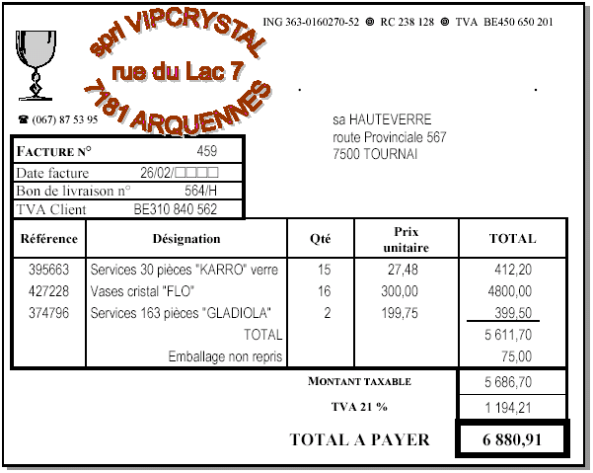

* Observe cette facture : Quel en est le montant à payer ? ……**6880,91 €**…….
* Avant ou après [1] le calcul de la TVA, un élément a été ajouté ou retranché1

**Avant Ajouté Les emballages non repris**

Complète le tableau de calcul ci-dessous :

**Principe :**

**Quantité x Prix unitaire =Prix brut**

**Prix …brut.. + emballages repris = Montant taxable**

**Montant taxable + TVA = Total à payer**

**4.3.2 Les emballages repris**

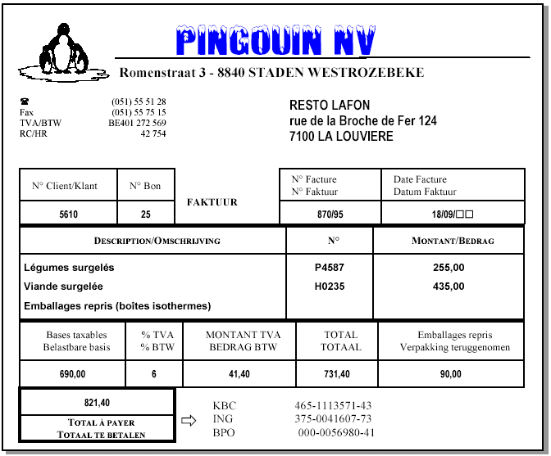

* Observe cette facture : Quel en est le montant à payer ? ……**90 €**………….
* Avant ou après [2] le calcul de la TVA, un élément a été ajouté ou retranché2

**Après Ajouté Les emballages repris**…………

* Complète le tableau de calcul ci-dessous :

**Principe :**

**Quantité x Prix unitaire = Montant taxable**

**Montant taxable + TVA = Total**

**Total + emballages repris = Total à payer**

**4.3.3 Les frais de transport**

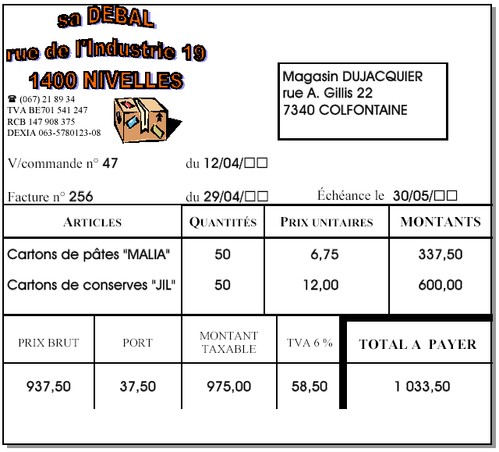

* Observe cette facture : Quel en est le montant à payer ? …**1033,50 €**.
* Avant ou après [3] le calcul de la TVA, un élément a été ajouté ou retranché3

**Avant ajouté frais de port**…

* Complète le tableau de calcul ci-dessous :

**Principe :**

**Quantité x prix unitaire = Prix brut**

**Prix brut + frais de port = Montant taxable**

**Montant taxable + TVA = Total à payer**



Dans une facture à différents taux de TVA, les transports, les emballages perdus et repris s'ajoutent dans la colonne au taux de TVA le plus petit, hors 0 % et pour autant qu’on ne puisse pas les attribuer précisément à une marchandise.



**A retenir!**

***Emballages perdus ou non repris :***

* ***ils ne sont pas récupérés par l'entreprise (ils sont vendus à la clientèle avec la marchandise***
* ***Ils ne sont pas repris par l'entreprise et on ne peut pas les distinguer.***

***Emballages repris ou consignés :***

* ***ils peuvent être conservés par les clients pour être récupérés ultérieurement par l'entreprise***
* ***emballage dont le prix est ajouté au prix du bien lors de l'achat et il est remboursé lors du retour en magasin une fois le produit consommé.***

**4.3.4 Exercice : facture avec frais de transport et emballages**

Le 22 mars 20…, la société HOREBEL expédie au restaurant « Le Koala », rue Mignon 12 à 7500 Tournai les articles suivants :

* + 3 sets de couteaux Couzon 18 pcs, réf. 13078 à 16,50 € le set,
  + 6 plats rectangulaires à servir, argentés « Harmony », réf. 11207 à 14.43 € le plat
  + 4 poêles 28cm Tefal émail super vert, réf. 10382 à 16,50€ la poêle

Les frais de port s’élèvent à 15,00 € et les emballages non repris de 12,50 €.

Complète la facture 237. La TVA est de 21 %.



**4.4 Facture avec réductions de prix**



***Quelles sont les différentes réductions de prix?***

1. Les réductions commerciales:

* **RABAIS: lorsque la marchandise n'est pas conforme (pas identique à celle commandée) ou un peu abîmée…**
* **REMISE: achats en grosses quantités ou client fidèle**
* **RISTOURNE: principe de la carte de fidélité = réduction de prix pour des achats sur une durée assez importante**

1. Les réductions financières:

* ESCOMPTE
  + Soit conditionnel **Ca veut dire que cette réduction ne sera accordée que si la condition est remplie (en général un paiement comptant. Vu qu’on ne sait pas au moment où on rédige la facture quand le client paiera, on doit calculer la facture d’abord en décomptant l’escompte avant la TVA et en le ré ajoutant au montant à payer, avec la mention « … € d’escompte à déduire en cas de paiement comptant »** …………………………………………………………………………………
  + Soit ferme **donc acquit quoi qu’il arrive et dans ce cas, il se calcule comme toutes les autres réductions (avant la TVA)**

**4. 5. Méthode de calcul des factures avec réductions de prix et frais d’emballage et de transport.**

|  |  |
| --- | --- |
|  | Prix brut par article (prix unitaire x nombre d’articles) |
| = | Prix brut total |
| - | Remise, Rabais, Ristourne |
| - | Escompte |
| = | Prix net |
| + | Frais de transport et d’emballages non repris |
| = | Montant imposable |
| + | TVA |
| + | Emballages repris |
| + | Escompte conditionnel |
| = | Montant à payer |
|  |  |

En cas d’escompte, il faut encore ajouter la mention « En cas de paiement comptant, déduire…….€ d’escompte »

**5. Exercices**



***Calcule les montants de la facture de chaque situation ci-dessous***

**Situation 1**

Un restaurateur se rend chez un poissonnier pour effectuer différents achats.

|  |  |  |  |
| --- | --- | --- | --- |
| **Nature** | **Quantité**  **(kg)** | **Prix du kg H.T.**  **(€)** | **Montant H.T.**  **(€)** |
| Darne de saumon | 17,00 | 13,50 | **229,50** |
| Crevettes | 3,25 | 22,15 | **71,99** |
| Filets de Truite | 11,00 | 11,40 | **125,40** |
| Prix net HTVA | | | **426,89** |
| T.V.A. à 6 % | | | ***25,61*** |
| Prix TVAC | | | ***452,50*** |

**Situation 2**

Un restaurateur se rend chez un marchand de fruits et légumes.

|  |  |  |  |
| --- | --- | --- | --- |
| **Nature** | **Quantité**  **(kg)** | **Prix du kg H.T.**  **(€)** | **Montant H.T.**  **(€)** |
| Pommes | 32,50 | 2,15 | **69,88** |
| Asperges | 10,00 | 6,90 | **69,00** |
| Bananes | 15,50 | 1,40 | **21,70** |
| Pommes de terre | 120,00 | 1,60 | **192,00** |
| **TOTAL** | | | **352.58** |
| **Ristourne de 5 %** | | | **17,63** |
| Prix net HTVA | | | **334,95** |
| TVA à 6 % | | | ***20,10*** |
| Prix TVAC | | | ***355,04*** |

**Situation 3**

Une secrétaire se rend dans un magasin afin d'effectuer des achats.

|  |  |  |  |
| --- | --- | --- | --- |
| **Nature** | **Quantité**  **(unité)** | **Prix de l'unité H.T.**  **( € )** | **Montant H.T.**  **( € )** |
| Cartouche d'encre | 2 | 25 | **50,00** |
| Bic | 10 | 1,90 | **19 ,00** |
| Farde | 3 | 1,40 | **4,20** |
| Bac à feuilles | 1 | 3,50 | **3,50** |
| **TOTAL** | | | **76,70** |
| **Frais de transport 10 € sauf si le montant dépasse 50 €** | | | **0** |
| **Remise de 4 %** | | | **3,07** |
| Prix net HTVA | | | **73,63** |
| TVA à 21 % | | | ***15,46*** |
| Prix TVAC | | | ***89,09*** |

***Etablis la facture des situations suivantes***

**Situation 1**

Tu travailles dans l'entreprise "Les Bourgeoises" qui se situe à la rue des Meuniers 13 à 1050 Ixelles. Le téléphone est le 071 76 54 98, le numéro de TVA est le BE00 458 987 256. Le compte bancaire est le 266-64022846-09. Le 11 mars 2020, "Les Petits Plaisirs qui se situe à l'Avenue des Saisons 15 à 6000 Charleroi" ont commandé les articles ci-dessous. Le bon de commande était le n°7. ***Réalise la facture 403 à la date du jour.***

*Voici les articles commandés:*

|  |  |  |  |  |
| --- | --- | --- | --- | --- |
| **Référence** | **Quantité** | **Description** | **Prix unitaire (€)** | **TVA** |
| 10458 | 12 | Pull à capuche rouge et blanc | 25,00 | 21 % |
| 1456 | 4 | Jeans bleu | 30,99 | 21 % |
| 15487 | 9 | Veste militaire | 45,99 | 21 % |

* Délai de paiement: 30 jours fin de mois
* Mode de paiement: virement bancaire
* Frais de livraison: franco domicile (gratuit)
* Remise de 5 %

**Situation 2**

Tu travailles en tant que comptable dans l'entreprise "Jardiflore" qui se situe à la Chaussée de Mimosas 47 à 4032 Chenée. Le numéro de TVA est le BE0 455 000 323. En ce jour, tu réalises la facture 45 de l'entreprise "Le Jardin de Marie" (rue du Bois 15 à 4000 Liège) qui avait réalisé une commande (n°7) dans ton entreprise le 11 mars 2020

*Voici la commande:*

|  |  |  |  |  |
| --- | --- | --- | --- | --- |
| **Référence** | **Désignation** | **Quantités** | **Prix unitaire** | **TVA** |
| 444556 | Freezia, fleurs géantes | 15 | 2,50 | 6 % |
| 123548 | Imortelle – Nouveauté | 12 | 3,75 | 6 % |
| 4598652 | Pervenche | 11 | 2,45 | 6 % |
| 1236544 | Fleurs orange | 14 | 3,50 | 6 % |
| 2665423 | Fleurs roses | 18 | 4,20 | 6 % |

* Paiement au comptant
* Remise de 4 %
* Frais de transport: 23 €
* Emballage perdus: 4 €

**Situation 3**

Tu travailles chez 'Croquembouche" qui se situe à la rue de la Glace au Chocolat 21 à 6210 Rêves. Le numéro de téléphone est le 071 35 52 47. Le numéro de TVA est le BE0258412896. Le 15 mars 2020, Madame Croustillon qui travaille à l'allée des Belles Pommes 2 à 6210 Rêves a commandé chez vous. Son bon de commande est le 4. ***Réalise la facture à la date d’aujourd’hui.***

|  |  |  |  |  |
| --- | --- | --- | --- | --- |
| **Référence** | **Quantité** | **Libellé** | **Prix unitaire** | **TVA** |
| 0122 | 100 | Croissants au beurre | 0,75 | 6 % |
| 1236 | 150 | Pains au chocolat | 0,85 | 6 % |
| 4565 | 75 | Couques au raisin | 0,95 | 6 % |
| 1487 | 200 | Pistoles | 0,50 | 6 % |
| 5421 | 300 | Sachets de pains | 0,07 | 21 % |
| 5423 | 300 | Sachets pour pâtisserie | 0,06 | 21 % |

* Frais de port: gratuit à l'achat de 75 € sinon 15 €
* Paiement par virement bancaire à 30 jours fin de mois.

**Situation 4**

Tu travailles chez l'entreprise "La farde sa" qui se situe à la rue des intercalaires 9 à 7022 Nouvelles. Le numéro de TVA est le BE0401 517 147. En ce jour, tu réalises la facture de l'entreprise "Planète bleue", rue du Mineur 12 à 7500 TOURNAI, suite à sa commande n°12 du 13 mars 2020.

|  |  |  |  |  |
| --- | --- | --- | --- | --- |
| **Référence** | **Quantité** | **Description** | **Prix unitaire** | **TVA** |
| 112332 | 20 | Classeur Esselte 7 cm noir | 3,50 | 21 ´% |
| 45556 | 25 | Classeur Esselte 7 cm rouge | 3,50 | 21 % |
| 112335 | 30 | Boite à archives Esselte A4 jaune | 4,25 | 21 % |
| 115478 | 28 | Boite à archives Esselte A4 vert | 4,25 | 21 ´% |

* Frais de port: 12,50 €
* Emballage perdu: 5 €
* Remise de 4 %
* Ristourne 2 %
* Paiement par virement bancaire à 30 jours fin de mois.

**Situation 5**

L'entreprise "Les jardins de Marie" qui se situe à la rue des Roses Blanches 10 à 1331 Rosières décide d'acheter une nouvelle voiture pour ton entreprise. Elle se dirige vers "Ets Roule Vite" qui se situe à la chaussée des Accidentés 40 à 5190 Morimont. Le bon de commande est le n°171 du 28 février 2020. Détermine le taux de TVA. Paiement à la livraison du véhicule. ***Réalise la facture à la date du 20mars 2020***

|  |  |  |  |  |
| --- | --- | --- | --- | --- |
| **Référence** | **Désignation** | **Quantité** | **PU** | **TVA** |
| FB2728 | Break Peugeot | 1 | 20 000 € | ………………… |

**Situation 6**

Tu travailles chez "Planète Bleue" qui se situe à la rue de l'Avenir 2000 à 7681 Papignies.

Le 3 mars2020 l'entreprise "La Plume d'Oie" qui se situe à l'avenue du Tir au Clef à 6824 CHASSEPIERRE a commandé chez vous. Le bon de commande est le n° 15 du 26 mars 2020.

***Réalise la facture***

|  |  |  |  |  |
| --- | --- | --- | --- | --- |
| **Référence** | **Désignation** | **Quantité** | **Prix unitaire** | **TVA** |
| 206354 | Sous-main en cuir noir | 4 | 19,50 |  |
| 201456 | Garnitures de bureaux noires | 4 | 27,70 |  |
| 214566 | Répertoires téléphoniques | 8 | 28,00 |  |

* Détermine le taux de TVA
* Emballage perdu 5 €
* Frais de transport 25 euros
* Escompte de 2 % si paiement dans les 8 jours.

**Situation 7**

Tu travailles dans l'entreprise "Italy Meubles" qui se situe à la Chaussée de Courcelles 44 à 6044 Roux. Pour l'inauguration du nouveau magasin, vous organisez une petite soirée. Vous avez commandé les divers éléments ci-dessous chez un grossiste (bon de commande n°5 du 15 mars2020". Réalise la facture de l'entreprise "Mangetout" qui se situe à la Rue des Combattants 4 à 6000 Charleroi.

|  |  |  |  |  |
| --- | --- | --- | --- | --- |
| **Référence** | **Désignation** | **Quantité** | **Prix unitaire** | **TVA** |
| 206354 | Pommes de terre 1 kg | 5 | 3,50 |  |
| 201456 | Eristoff "Vodka" 75 cl | 5 | 23,00 |  |
| 214566 | Chips Lays paprika | 8 | 2,50 |  |
| 214665 | Nappe carreau | 2 | 1.99 |  |
| 226655 | Jupiler 25 cl | 30 | 1.99 |  |

* Détermine les taux de TVA
* Emballage consigné de 12 €
* Rabais de 5 %
* Frais de transport 25 euros
* Escompte de 2 % si paiement dans les 8 jours.

**Correction Situation 1**



**Correction situation 2**



.

**Correction situation 3**



**Correction situation 4**

|  |  |  |  |  |  |  |  |  |  |  |
| --- | --- | --- | --- | --- | --- | --- | --- | --- | --- | --- |
| |  | | --- | |  | | | | |  | |  | | --- | |  | | | | |
| **FACTURE n° 317** | | |  |  |  |  | **La Planète Bleue** | |
| **Paiement:** | par virement bancaire à 30 jours fin de mois | | | |  |  | **Rue du Mineur 12** | |
| **Selon votre commande n° 12 du ,,,/,,,/20,,,** | | | |  |  |  | **7500 TOURNAI** | |
| **Le 22 mars 2020** | |  |  |  |  |  |  |  |
|  |  |  |  |  |  | TVA BE- 0715138537 | |  |
| Références | DÉSIGNATION | | | | | QUANTITÉ | PRIX UNITAIRE | TOTAL |
| 112332 | Classeur Esselte 7 cm noir | | | | | 20 | 3,50 | 70,00 |
| 45556 | Classeur Esselte 7 cm rouge | | | | | 25 | 3,50 | 87,50 |
| 112335 | Boite à archives Esselte A4 jaune | | | | | 30 | 4,25 | 127,50 |
| 115478 | Boite à archives Esselte A4 vert | | | | | 28 | 4,25 | 119,00 |
|  |  | | | | |  |  |  |
|  |  |  |  |
| TOTAL | remise | ristourne | Port | Emballages non repris | MONTANT TAXABLE | TVA | | TOTAL A PAYER |
| 4% | 2% |  | % | Montant |
| **404,00** | **16,16** | **7,76** | **12,5** | **5** | **397,58** | **21** | **83,49** | **481,08** |
|  |  |  |  |  |  |  |  |  |
|  |  |  |  |  |  |  |  |  |
|  |  |  |  |  |  |  |  |  |
|  |  |  |  |  |  |  |  |  |

**Correction situation 5**



.

**Correction situation 6**



**Correction situation 7**



1. Biffe la mention inutile
2. Biffe la mention inutile
3. Biffe la mention inutile

   .